- A la primera casella tens el teorema de Pitàgoras. Escriu a les altres caselles, sota de cada figura, tres explicacions corresponents a tres passos de la seva demostració utilitzant el teorema del catet.
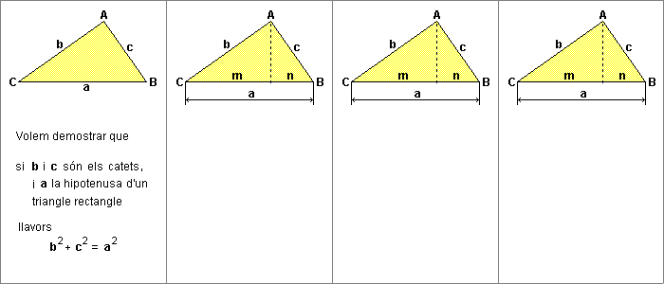

- Busca triangles rectangles en aquestes figures i aplica el teorema de Pitàgores per calcular les longituds dels segments assenyalats amb un interrogant.
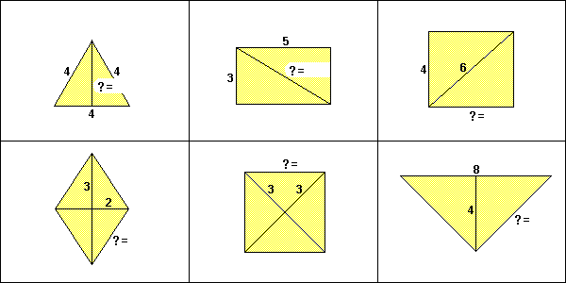

- Aplica el teorema del catet o el de l’altura per calcular els segments amb interrogants.
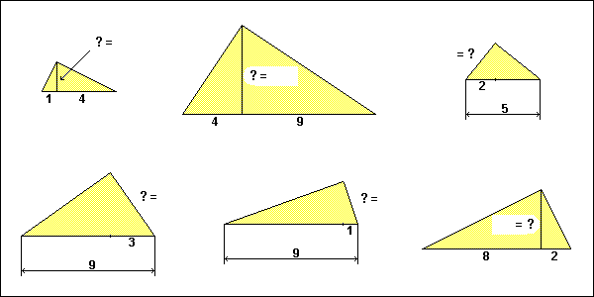
- Una escala de 4 m esta recolzada contra una paret vertical. La distància del peu de l'escala fins la paret és de 1m. Fins a quina altura de la paret arriba l'escala?
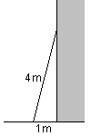

- Un magatzem té la forma d'aquesta figura. Quina és la seva l'altura ?
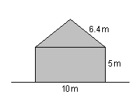

- Un vaixell navega 5 km en direcció est, després 9 km en direcció sud i finalment 7 km en direcció est. Quina distància hi ha entre el punt de partida i d'arribada mesurada en línia recta?
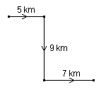
- El perímetre d'una casa és un rectangle de 10x16 metres. La teulada és un altre rectangle inclinat. El punt més alt de la teulada està a 8 m d'altura i el menys elevat a 6 m. Calculeu la superfície de la teulada.
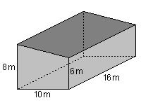

- Un pal de 40 de llargada es vol mantenir vertical just enmig d'un camp. El camp és un quadrat que té 50 m de costat. Quatre cables lligats a l'extrem superior del pal i a les quatre cantonades del camp subjectaran el pal. Quants metres de cable seran necessaris?
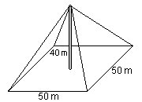

- Una piscina de 25 m té sureres per separar els carrers de natació. Estan instal·lades longitudinalment i lligades tensament. Un banyista es seu damunt d'una surera en el seu punt mig i l'enfonsa 1 m. En quants cm s'ha allargat la longitud de la surera per efecte del seu pes?
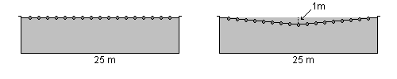
- Fixat en els següents triangles rectangles:
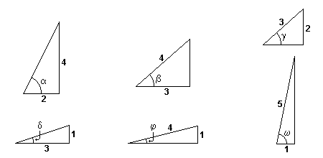
a) En cada triangle hi ha un costat on no consta la seva longitud. Calcula, per a cada triangle, la longitud d'aquest costat.

b) Calcula:

Sinα =

Cosβ =

Tanγ =

Sinδ =

Cosϕ =

Tanω =
- Una escala de 4 m esta recolzada contra una paret vertical. La distància del peu de l'escala fins la paret és de 1m. Calcula l'angle que forma l'escala amb el terra horitzontal.
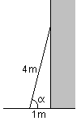

- Calcula l'angle agut que formen les dues diagonals d'un rectangle de costats 64 cm i 48 cm.
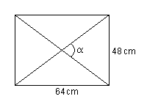

- Sabent que quan la inclinació del raigs solars és de 15º la longitud de l'ombra de la torre Eiffel és de 1120 m, calculeu l'altura de la seva altura.
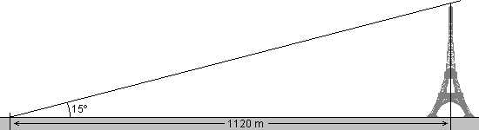
- Un terreny té forma de triangle rectangle amb un angle agut de 35º. Sabent que la hipotenusa mesura 80 m, calculeu la superfície del terreny.
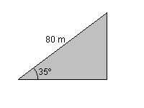

- Els indicadors d'altura d'un avió assenyalen que vola a 1200 metres d'altura. El pilot veu l'aeroport amb un angle de depressió de 12º. A quina distància de l'aeroport es troba?
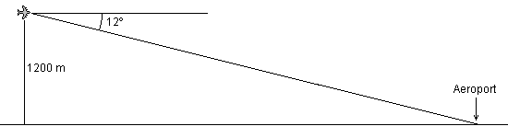

- El perímetre d'una casa és un rectangle de 8x15 metres. La teulada és un altre rectangle i té un pendent de 20º. Calculeu la superfície de la teulada.
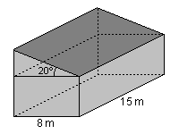
- Escriu en cada casella quina és la posició relativa de cada parell de rectes. Dibuixa abans cada parell de rectes.
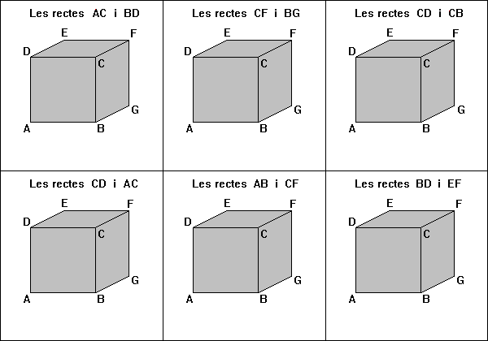

- Escriu en cada casella quina és la posició relativa de cada parell de plans. Ombreja amb més intensitat abans cada parell de plans

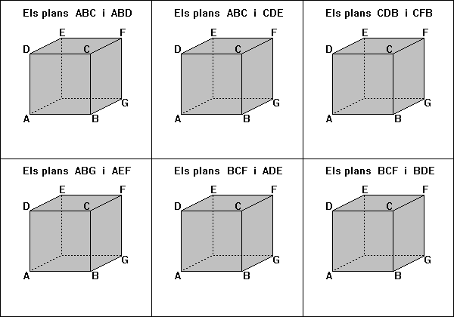
- Escriu en cada casella quina és la posició relativa de cada parell pla i recta. Abans ombreja amb més intensitat cada pla i dibuixa les rectes.

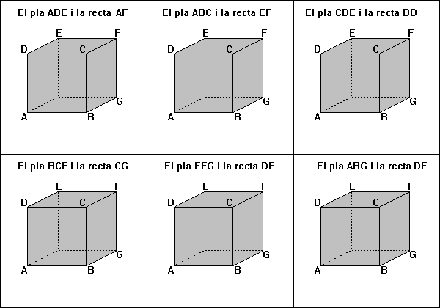

- Completa la següent graella amb les corresponents posicions relatives.
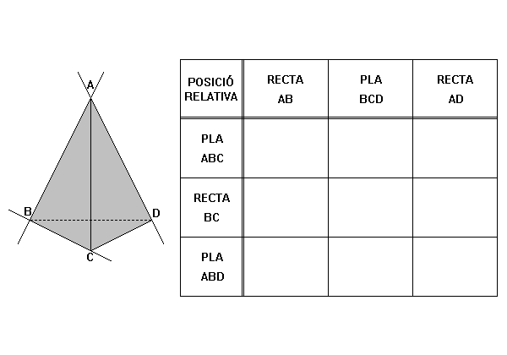
- Identifica quines figures són paral·lelepípedes posant un cercle al seu voltant:

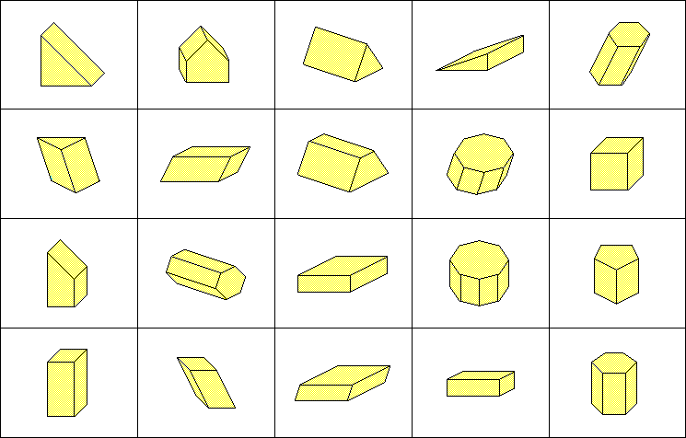

- Identifica quines figures són ortòedres posant un cercle al seu voltant:

- Completa la següent graella amb dades corresponents als cinc políedres regulars:

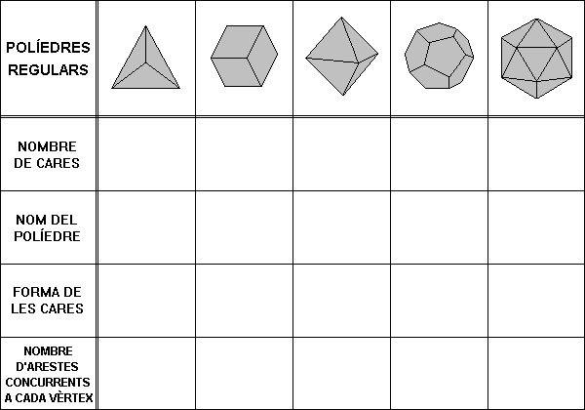

- Completa la següent graella amb dades corresponents als cinc políedres regulars:

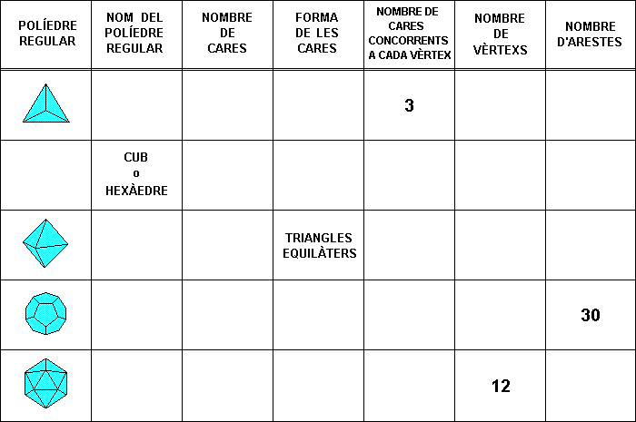

- Completa la següent graella:

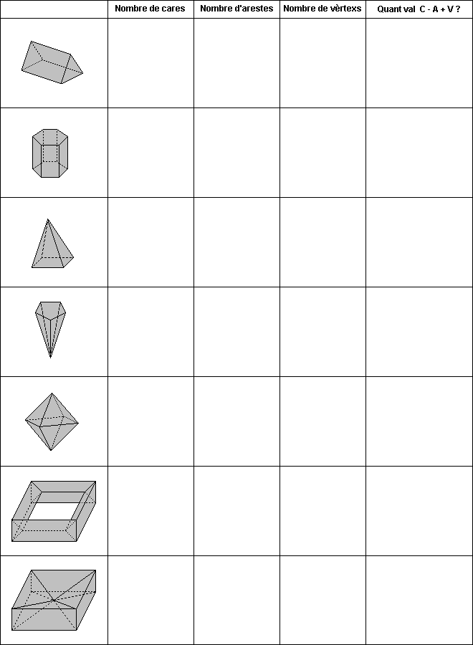
- Respon a les següents preguntes:

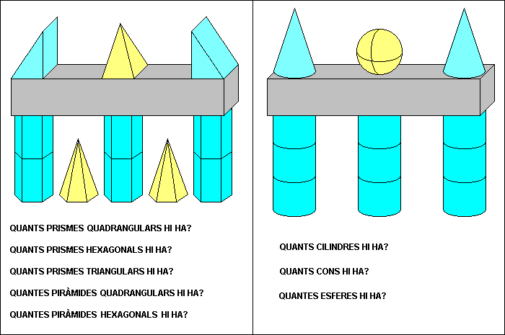
- Posa els noms dels corresponents elements d’aquest prisma i d’aquest con:
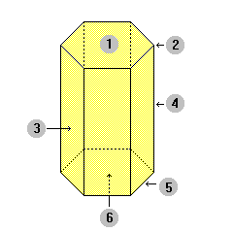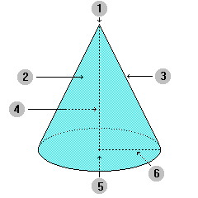

1.-___________________________________ 1.-__________________________________

2.-___________________________________ 2.-__________________________________

3.-___________________________________ 3.-__________________________________

4.-___________________________________ 4.-__________________________________

5.-___________________________________ 5.-__________________________________

6.-___________________________________ 6.-__________________________________

- Posa els noms dels corresponents elements d’aquesta piràmide i d’aquest cilindre:
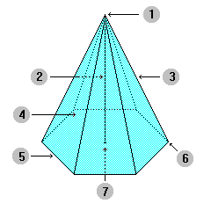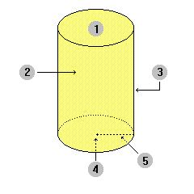
1.-___________________________________ 1.-__________________________________

2.-___________________________________ 2.-__________________________________

3.-___________________________________ 3.-__________________________________

4.-___________________________________ 4.-__________________________________

5.-___________________________________ 5.-__________________________________

6.-___________________________________

7.-___________________________________
- Sota de cada figura derivada de l’esfera, escriu el nom corresponent

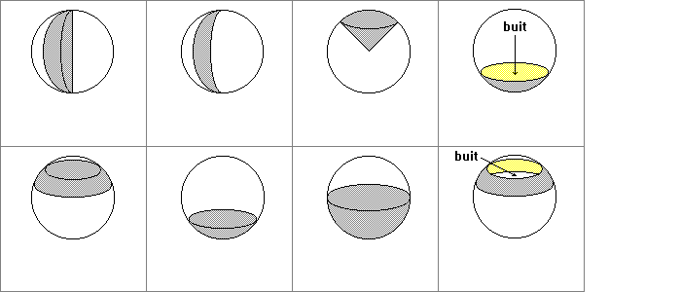

- Quins cossos són de revolució? Posa una rodona al voltant dels que ho siguin.

- Posa dins de cada rètol el nom de la secció cònica corresponent.

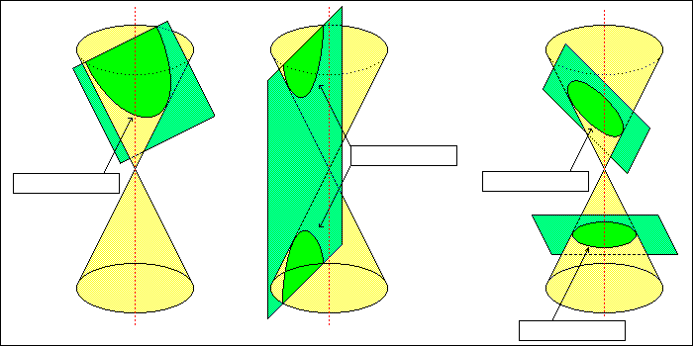
- Fixat en aquesta graella de desenvolupaments plans.
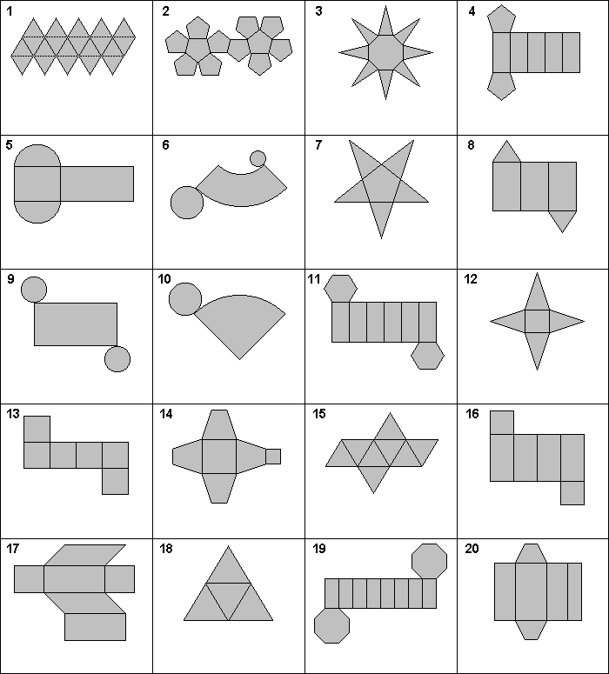

1) Quins desenvolupaments plans corresponen a prismes? (posa el número corresponent)

2) Quins desenvolupaments plans corresponen a piràmides?

3) Quins desenvolupaments plans corresponen a polígons regulars?

4) Quins desenvolupaments corresponen a piràmides o cons truncats?

5) Escriu sota cada desenvolupament pla el nom de la figura corresponent
- Dibuixa els desenvolupaments plans de les següents figures.

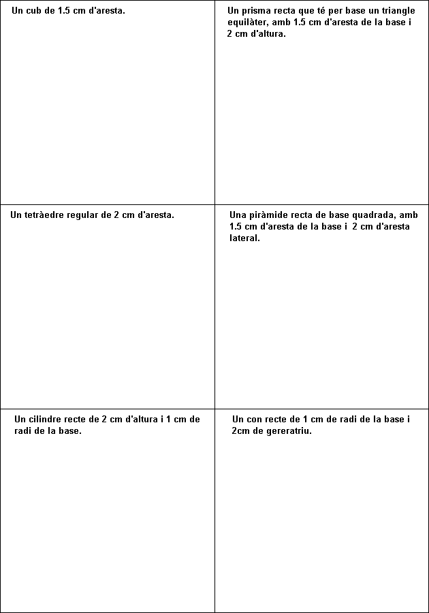
- Escriu sota de cada figura com calcularies el seu volum. Has de posar alguna de les tres coses següents:
- (Àrea de la base) · (Altura)
- $\frac{1}{3}$ (Àrea de la base) · (Altura)
- Fent un càlcul diferent dels dos anteriors

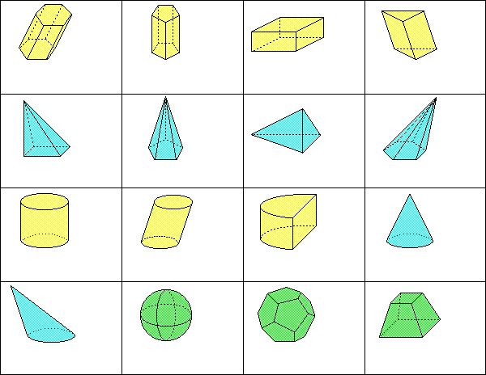
- Calcula el volum de cada figura (posa els càlculs i el resultat al costat cada figura).
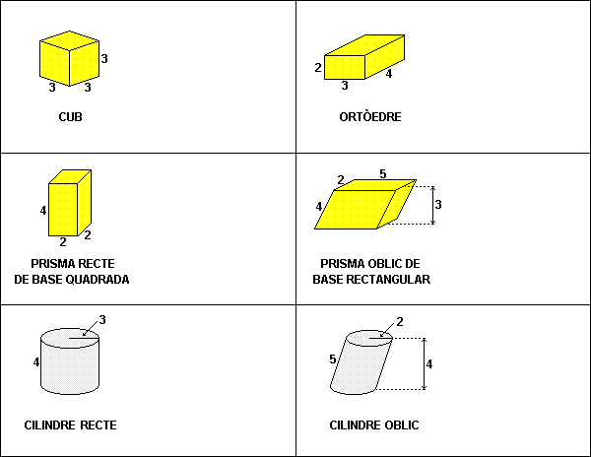
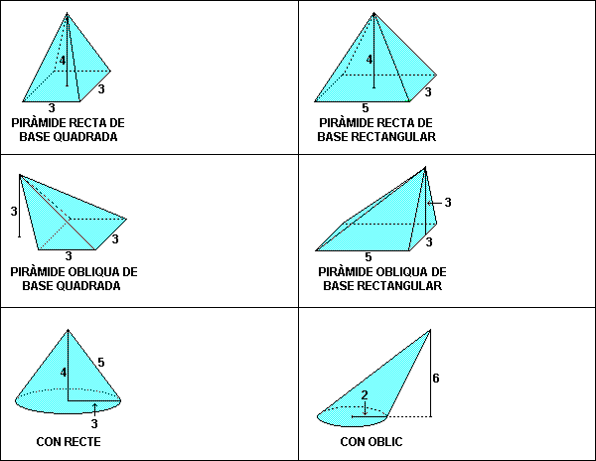
- Escriu al costat de cada figura la fórmula que faries servir per calcular el seu volum.
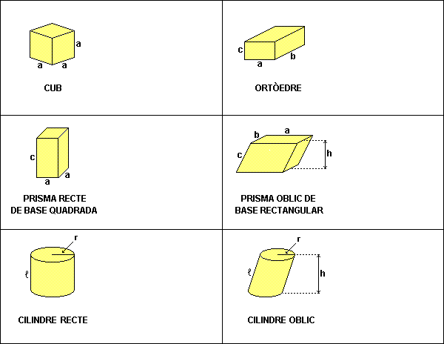
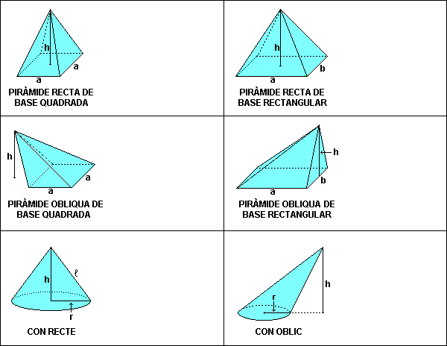
- Escriu al costat de cada figura la fórmula que faries servir per calcular el seu volum.

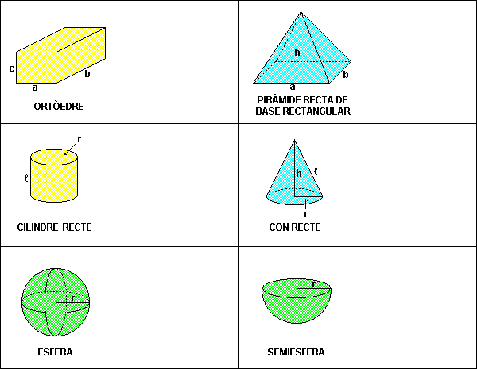
- Aquí tens diversos prismes junt amb el seu desenvolupament pla. Calcula la superfície total de cada prisma (posa els càlculs que has fet i el resultat sota cada prisma).

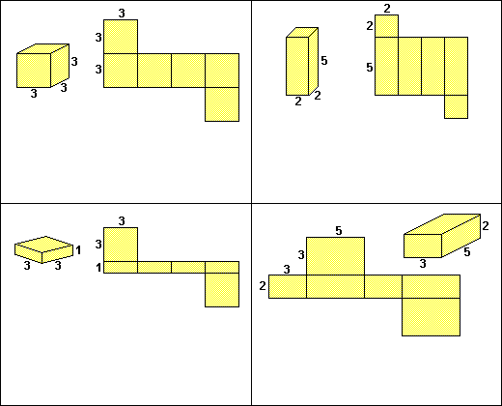

- Aquí tens diversos prismes junt amb el seu desenvolupament pla. Escriu sota de cada prisma la fórmula de la seva superfície total.

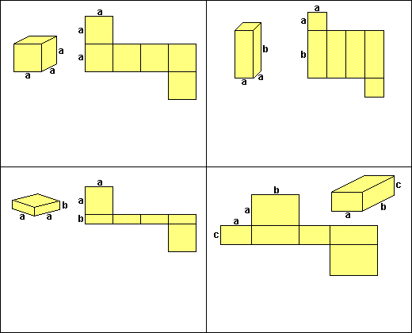
- Aquí tens diversos prismes i cilindres junt amb el seu desenvolupament pla. Escriu sota de cada prisma o cilindre la fórmula de la seva superfície total.

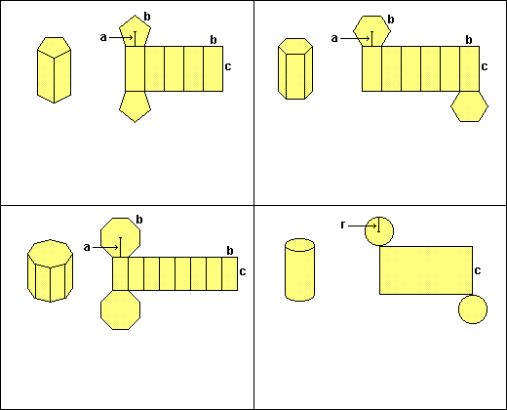

- Aquí tens diverses piràmides i cons junt amb el seu desenvolupament pla. Escriu sota de cada piràmide o con la fórmula de la seva superfície total.

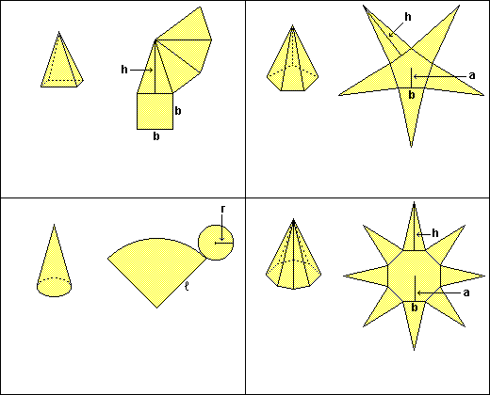
- Escriu sota de cada figura com calcularies la seva superfície total. Has de posar alguna de les tres coses següents:

- (Àrea de la base) + (Àrea lateral)

- 2(Àrea de la base) + (Àrea lateral)

- Fent un càlcul diferent dels dos anteriors

- Completa la següent graella amb les fórmules o el resultat corresponent.

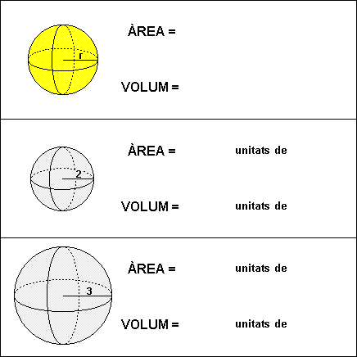

- Escriu fórmules per calcular les àrees i/o volums dels següents cossos geomètrics:

ÀREA O VOLUM DEL COS GEOMÈTRIC | FÓRMULA
volum d'un cilindre recte de generatriu g i de radi de la base r
àrea total d’un cilindre recte de generatriu g i de radi de la base r
volum d'un cub d'aresta a
àrea total d’un cub d’aresta a
àrea total d’un prisma recte de base quadrada de costat a i d’altura h
àrea d'una esfera de radi r
volum d'una esfera de radi r
volum d'una piràmide de base quadrada de costat a i d’altura h

- Calcula el volum o l’àrea total de cadascuna d’aquestes figures.

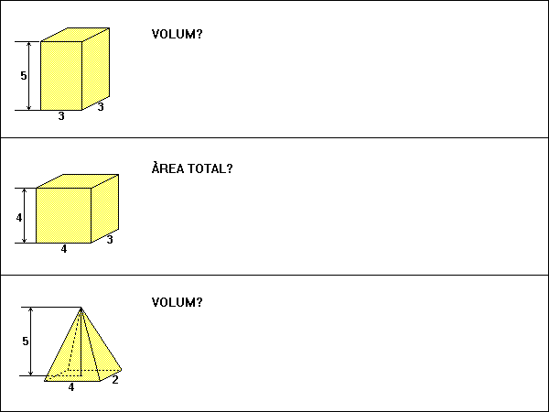
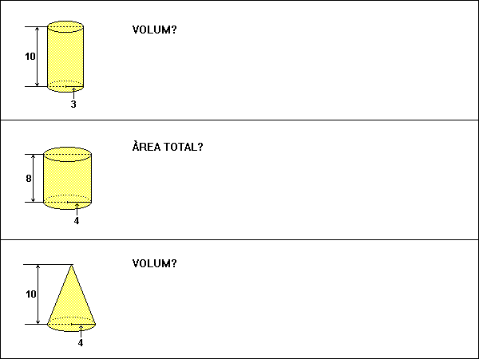
- Un triangle rectangle de catets 3 cm i 4 cm dona una revolució completa al voltant de cadascun dels seus catets generant en cada cas un con.
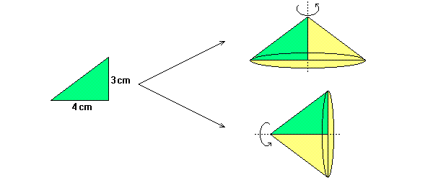
Calculeu el volum i l’àrea total de cadascun dels dos cons.

- Calculeu l'àrea total i el volum del següent políedre. La base és un rectangle, les cares laterals dos rectangles i dos trapezis rectangles i les mesures venen donades en cm.
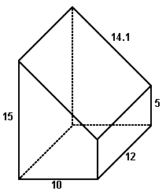

- Un dipòsit de gas té forma cilíndrica i els seus extrems són dues semiesferes. El diàmetre del cilindre és 2 m i la longitud total del dipòsit és de 8 m.
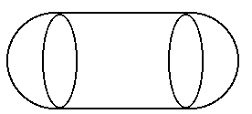

a) Calcula els m³ de gas que hi caben.

b) Si volem pintar el dipòsit, quants pots de pintura caldran si cada pot permet pintar 2 m²?

- Una piscina és doble ampla que profunda i doble llarga que ampla. Quines són les seves dimensions en metres si per omplir-la calen 216000 litres d’aigua?

- Un con recte té d’altura 4 cm i de radi de la base 3 cm. Calcula el volum i l’àrea total.
- Situa les següents ciutats o illes al mapa. Escriu el seu nom al costat del puntet corresponent.

Alexandria , Atenes , Milet , Siracusa , Samos , Rodes , Crotona i Cirene

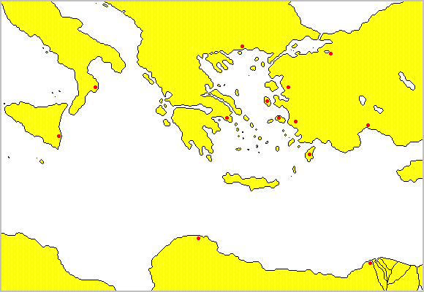

- Ordena de més antic a més modern els següents matemàtics grecs (fes una llista ordenada):

Euclides, Pitàgoras, Arquimedes, Plató, Tales, Apol·loni, Hipòcrates i Eratòstenes

Quins d’ells són posteriors a la mort d’Alexandre el Gran?

- Il·lustra amb figures i dibuixos les següents graelles on s’explica com es suposa que Tales de Milet calculava la distància d’un vaixell a la costa.

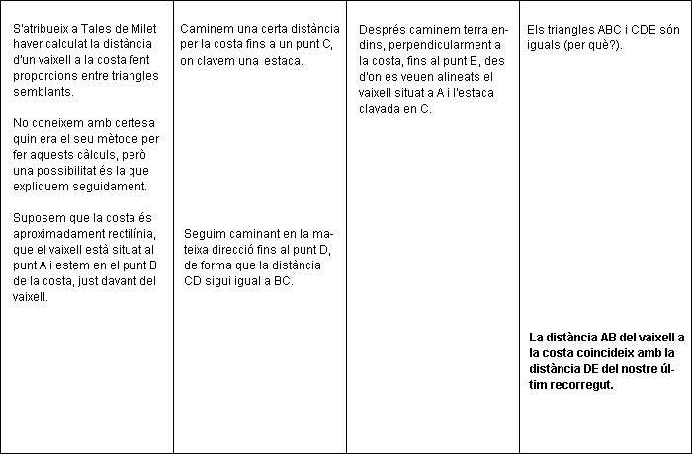

- Utilitzant els resultats que va obtenir Hipòcrates de Quios, calcula l’àrea de la següent lúnula (pren mesures en cm):

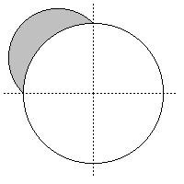

Dibuixa un quadrat que tingui la mateixa àrea que la lúnula anterior. Calcula primer el costat del quadrat.
- Les mesures actuals de l’angle α que formen les visuals Terra-Sol i Terra-Lluna quan hi ha mitja lluna donen un valor de 89º 50’ en comptes del 87º, valor obtingut per Aristarc. Refés els càlculs d’Arirtarc amb aquest valor de l’angle α i calcula quantes vegades és el Sol més lluny de la Terra que la Lluna.

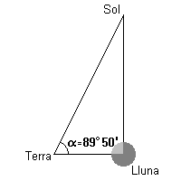

- Quin noms va donar Apol·loni de Perge a cada tipus de secció cònica? Posa els noms corresponents dins de cada rètol.

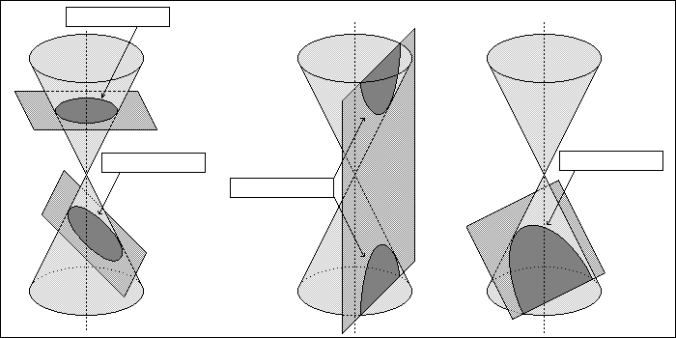
- Dibuixa la trajectòria del raig de llum que procedent del centre de la flama P, es reflexa en el mirall m, i desprès passa pel punt Q. Utilitza el simètric de Q respecte de m.
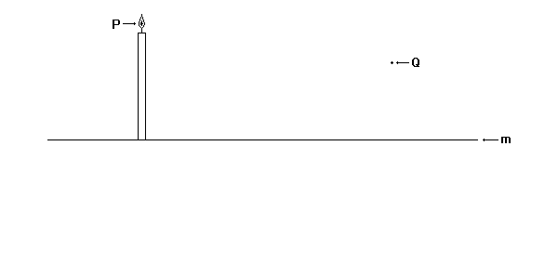

- Calcula per aplicació dels teoremes de Papos el volum i la superfície del següent tor on R = 4cm i r = 2cm.

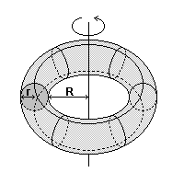

- Els tres triangles esfèrics següents tenen la base sobre l’equador de La Terra, i el vèrtex superior és al pol Nord. Sabent que La Terra té un radi de 6300 km, calculeu el perímetre i l’àrea de cadascun d’aquest triangles esfèrics.

